南华路门计算书

项目编号： | 项目名称：___项目
计算人：___设计师 | 专业负责人：___总工
审核人：___设计师 | 日期：

盈建科软件

目录
第1章 设计依据 1
第2章 计算软件信息 1
第3章 设计参数 1
3.1 结构总体信息 1
3.2 计算控制信息 1
3.2.1 控制信息 1
3.2.1.1 刚性楼板假定 1
3.2.1.2 多塔参数 1
3.2.1.3 现浇空心板计算方法 1
3.2.2 刚度系数 1
3.2.2.1 竖向荷载 1
3.2.2.2 地震作用 1
3.2.2.3 风荷载作用 1
3.2.3 二阶效应信息 1
3.2.3.1 P-Delt效应 1
3.2.3.2 整体缺陷 1
3.2.3.3 屈曲分析 1
3.2.4 分析求解参数 1
3.2.4.1 求解器选项 1
3.2.4.2 非线性分析 1
3.2.4.3 收敛条件 1
3.2.4.4 其他 1
3.2.5 非线性屈曲分析 1
3.2.5.1 变步长算法参数 1
3.2.5.2 定步长算法参数 1
3.2.5.3 算法终止条件 1
3.2.5.4 非线性屈曲分析荷载组合 1
3.3 风荷载信息 1
3.3.1 基本参数 1
3.3.1.1 舒适度验算参数 1
3.3.1.2 横向/扭转风振 1
3.3.1.3 体型系数 1
3.3.2 指定风荷载 1
3.4 地震信息 1
3.4.1 地震基本信息 1
3.4.1.1 特征值分析参数 1
3.4.1.2 抗震等级 1
3.4.1.3 结构阻尼比 1
3.4.1.4 偶然偏心 1
3.4.2 自定义影响系数曲线 1
3.4.3 地震作用放大系数 1
3.4.4 性能设计 1
3.4.4.1 《钢结构设计标准》 1
3.4.5 性能包络设计 1
3.4.6 隔震减震 1
3.5 设计信息 1
3.5.1 最小剪重比地震内力调整 1
3.5.2 0.2V0调整 1
3.5.3 薄弱层判断与调整 1
3.5.4 调幅梁 1
3.5.5 其他信息 1
3.6 活荷载信息 1
3.6.1 楼面梁活荷载折减设置 1
3.7 构件设计信息 1
3.7.1 构件设计基本信息 1
3.7.2 边缘构件设计信息 1
3.7.3 钢结构设计信息 1
3.7.3.1 钢柱计算长度系数按有侧移计算 1
3.7.3.2 门刚规范 1
3.7.3.3 钢结构规范 1
3.7.3.4 钢结构防火验算 1
3.7.3.5 施工阶段验算 1
3.8 包络设计 1
3.8.1 当前模型自动包络设计 1
3.8.2 少墙框架 1
3.9 材料信息 1
3.9.1 材料参数 1
3.9.1.1 材料信息 1
3.9.1.2 配筋信息 1
3.9.1.3 其他信息 1
3.9.2 钢筋强度 1
3.10 地下室信息 1
3.10.1 反应位移法参数 1
3.10.2 《地下结构抗震设计标准》GBT51336-2018 1
3.11 荷载组合 1
3.12 抗震鉴定与加固 1
3.12.1 抗震鉴定与加固 1
3.13 安全性鉴定 1
3.13.1 安全性鉴定 1
3.13.2 危险房屋鉴定 1
3.14 装配式 1
第4章 结构基本信息 1
4.1 楼层属性 1
4.2 塔属性 1
4.3 构件统计 1
4.4 楼层质量 1
4.5 楼层尺寸、单位质量 1
第5章 周期、振型 1
5.1 振型基本计算结果 1
5.2 振型阻尼比 1
5.3 X、Y向地震单振型楼层反应力 1
5.3.1 仅考虑 X 向地震作用时的地震力 1
5.3.2 仅考虑 Y 向地震作用时的地震力 1
5.4 X、Y向地震单振型楼层剪力 1
5.5 X、Y向地震CQC组合后结果 1
第6章 楼层风荷载、地震作用统计结果 1
6.1 风荷载信息 1
6.2 风荷载下框架剪力统计 1
6.3 风荷载下框架倾覆弯矩统计(抗规方式) 1
6.4 风荷载外力、层剪力、倾覆弯矩统计 1
6.5 规定水平力 1
6.6 规定水平力下倾覆弯矩统计(抗规方式) 1
6.7 规定水平力下倾覆弯矩统计(轴力方式) 1
6.8 地震外力、层剪力、倾覆弯矩统计 1
第7章 工况、组合 1
7.1 工况设定 1
7.2 荷载组合表 1
第8章 整体指标统计 1
8.1 周期比 1
8.2 层刚度统计(各层刚心、偏心率、相邻层侧移刚度比等计算信息) 1
8.3 结构整体稳定验算 1
8.4 结构整体抗倾覆验算 1
8.5 楼层抗剪承载力验算 1
8.6 薄弱层信息 1
8.7 剪重比调整系数 1
8.8 0.2V0调整系数 1
8.9 位移角和位移比 1
8.9.1 风荷载和地震作用 1
第9章 结构分析及设计结果简图 1
9.1 结构平面简图 1
9.2 平面荷载简图 1
9.3 竖向荷载简图 1
9.4 楼板荷载简图 1
9.5 楼板厚度简图 1
9.6 配筋简图 1
9.7 边缘构件简图 1
9.8 柱、墙轴压比简图 1
9.9 防火应力比简图 1
9.10 防火参数简图 1
9.11 梁挠度简图(标准组合) 1
9.12 梁挠度简图(准永久组合) 1

第1章 设计依据
本工程按照如下规范、规程进行设计:
1、《工程结构通用规范》GB 55001-2021
2、《建筑与市政工程抗震通用规范》GB 55002-2021
3、《建筑与市政地基基础通用规范》GB 55003-2021
4、《组合结构通用规范》GB 55004-2021
5、《钢结构通用规范》GB 55006-2021
6、《砌体结构通用规范》GB 55007-2021
7、《混凝土结构通用规范》GB 55008-2021
8、《既有建筑鉴定与加固通用规范》GB 55021-2021
9、《荷载规范》:《建筑结构荷载规范》GB 50009-2012
10、《混凝土规范》或《混规》:《混凝土结构设计规范》GB 50010-2010(2015版)
11、《抗震规范》或《抗规》:《建筑抗震设计规范》GB 50011-2010(2016版)
12、《高规》:《高层建筑混凝土结构技术规程》JGJ 3-2010
13、《广东高规》:广东省标准《高层建筑混凝土结构技术规程》DBJ/T 15-92-2021
14、《上海抗规》:上海市工程设计规范《建筑抗震设计规范》DGJ 08-9-2013
15、《人防规范》:《人民防空地下室设计规范》GB 50038-2005
16、《钢结构标准》:《钢结构设计标准》GB 50017-2017
17、《高钢规》:《高层民用建筑钢结构技术规程》JGJ 99-2015
18、《门刚规程》:《门式刚架轻型房屋钢结构技术规程》GB51022-2015
19、《冷弯薄壁型钢规范》:《冷弯薄壁型钢结构技术规范》GB 50018-2002
20、《异形柱规程》:《混凝土异形柱结构技术规程》JGJ 149-2017
21、《组合规范》:《组合结构设计规范》JGJ 138-2016
22、《钢骨规程》:《钢骨混凝土结构技术规程》YB 9082-2006
23、《钢管规范》:《钢管混凝土结构技术规范》GB 50936-2014
24、《叠合柱规程》:《钢管混凝土叠合柱结构技术规程》T/CECS 188-2019
25、《矩形钢管规程》:《矩形钢管混凝土结构技术规程》CECS 159 : 2004
26、《空心楼盖规程》:《现浇混凝土空心楼盖结构技术规程》CECS 175 : 2004
27、《鉴定标准》:《建筑抗震鉴定标准》GB 50023-2009
28、《加固规范》:《混凝土结构加固设计规范》GB 50367-2013
29、《抗震加固规程》:《建筑抗震加固技术规程》JGJ 116-2009

第2章 计算软件信息
本工程计算软件为盈建科建筑结构设计软件V5.2.1

第3章 设计参数

3.1 结构总体信息
结构体系 | 框架结构
结构材料信息 | 钢筋混凝土
结构所在地区 | 全国
地下室层数 | 0
嵌固端所在层号(层顶嵌固) | 0
与基础相连构件最大底标高(m) | 0.000
裙房层数 | 0
转换层所在层号 | 0
加强层所在层号 | 0
恒活荷载计算信息 | 施工模拟三
风荷载计算信息 | 一般计算方式
地震作用计算信息 | 计算水平地震作用
是否计算吊车荷载 | 否
是否计算人防荷载 | 否
是否考虑预应力等效荷载工况 | 否
是否生成传给基础的刚度 | 否
是否生成绘等值线用数据 | 否
是否计算温度荷载 | 否
竖向荷载砼墙轴向刚度考虑徐变收缩影响 | 否
上部结构计算考虑基础结构 | 否
施工模拟加载层步长 | 1
考虑填充墙刚度 | 否
采用通用规范 | 是

3.2 计算控制信息

3.2.1 控制信息
水平力与整体坐标夹角(°) | 0.00
连梁按墙元计算控制跨高比 | 4.00
普通梁连梁砼等级默认同墙 | 是
墙元细分最大控制长度(m) | 1.00
板元细分最大控制长度(m) | 1.00
短墙肢自动加密 | 是
弹性楼板荷载计算方式 | 平面导荷
膜单元类型 | 经典膜元(QA4)
考虑梁端刚域 | 否
考虑柱端刚域 | 否
墙梁跨中节点作为刚性楼板从节点 | 是
梁与弹性板变形协调 | 是
弹性板与梁协调时考虑梁向下相对偏移 | 否
增加计算连梁刚度不折减模型下的地震位移 | 否
梁墙自重扣除与柱重叠部分 | 否
楼板自重扣除与梁墙重叠部分 | 否
是否输出节点位移 | 否
地震内力按全楼弹性板6计算 | 否
结构计算时考虑楼梯刚度 | 否
门式刚架按平面框架方式计算 | 否
错层主次梁生成刚性杆自动铰接 | 是

3.2.1.1 刚性楼板假定
刚性楼板假定 | 不采用强制刚性楼板假定
地下室楼板强制采用刚性楼板假定 | 否

3.2.1.2 多塔参数
是否自动划分多塔 | 否

3.2.1.3 现浇空心板计算方法
计算现浇空心板 | 否

3.2.2 刚度系数

3.2.2.1 竖向荷载
梁刚度放大系数按2010《混凝土规范》取值 | 否
中梁刚度放大系数 | 1.00
边梁刚度放大系数上限 | 1.50

3.2.2.2 地震作用
连梁刚度折减系数(地震) | 0.70

3.2.2.3 风荷载作用
连梁刚度折减系数(风) | 1.00

3.2.3 二阶效应信息
计算长度系数置为1 | 否
考虑梁元P-Delt效应 | 否

3.2.3.1 P-Delt效应
是否考虑 P-Delt 效应 | 否

3.2.3.2 整体缺陷
考虑整体缺陷 | 否

3.2.3.3 屈曲分析
进行屈曲分析 | 否

3.2.4 分析求解参数

3.2.4.1 求解器选项
启用并行求解器 | 是
使用cpu核心数量(0为自动) | -2
设定内存(MB,0为自动) | 0
自定义控制参数

3.2.4.2 非线性分析
求解器类型 | Pardiso Couple
加载步骤数量 | 10
迭代次数[0,100] | 30

3.2.4.3 收敛条件
位移控制 | 是
位移控制精度 | 0.0010
荷载控制 | 是
荷载控制精度 | 0.0010

3.2.4.4 其他
考虑几何非线性 | 否

3.2.5 非线性屈曲分析
非线性分析类型 | 几何非线性
迭代方法 | 广义刚度参数准则
迭代误差 | 0.0001
求解器类型 | Pardiso Couple
步长控制类型 | 变步长

3.2.5.1 变步长算法参数
初始荷载系统增量 | 0.01
最小荷载系统增量 | 0.005
最大荷载系统增量 | 0.100
期望迭代次数 | 3
最大迭代次数 | 10

3.2.5.2 定步长算法参数
荷载系统增量 | 0.01
最大迭代次数 | 10

3.2.5.3 算法终止条件
计算步数 | 100
最大荷载系数 | 5.00
控制点位移 | 否

3.2.5.4 非线性屈曲分析荷载组合
DEAD | 1.00
LIVE | 1.00

3.3 风荷载信息

3.3.1 基本参数
执行规范 | GB50009-2012
地面粗糙程度 | B
修正后的基本风压(kN/m2) | 0.40
风荷载计算用阻尼比(%) | 5.0
结构X向基本周期(s) | 0.20
结构Y向基本周期(s) | 0.20
承载力设计时风荷载效应放大系数 | 1.0
考虑顺风向风振 | 是
其他风向角度

3.3.1.1 舒适度验算参数
用于舒适度验算的风压(kN/m2) | 0.25
用于舒适度验算的结构阻尼比(%) | 2.0

3.3.1.2 横向/扭转风振
考虑横向风振 | 否
考虑扭转风振 | 否
自动计算结构宽深 | 是

3.3.1.3 体型系数
风荷载体型系数分段数 | 1
第一段

最高层号 | 2
X迎风 | 0.80
X背风 | -0.50
X侧风 | 0.00
X挡风 | 1.00
Y迎风 | 0.80
Y背风 | -0.50
Y侧风 | 0.00
Y挡风 | 1.00

3.3.2 指定风荷载
使用指定的风荷载数据 | 否

3.4 地震信息

3.4.1 地震基本信息
设计地震分组 | 一
按地震动区划图GB18306-2015计算 | 否
设防烈度 | 6 (0.05g)
场地类别 | Ⅱ
特征周期(s) | 0.35
周期折减系数 | 1.00
按主振型确定地震内力符号 | 否
考虑双向地震作用 | 是
自动计算最不利地震方向的作用 | 是
斜交抗侧力构件方向的附加地震数 | 0
活荷载重力荷载代表值组合系数 | 0.50
地震影响系数最大值 | 0.040
罕遇地震影响系数最大值 | 0.280
地震计算时不考虑地下室以下的结构质量 | 否

3.4.1.1 特征值分析参数
分析类型 | WYD-RITZ
振型数确定方式 | 程序自动确定
质量参与系数之和(%) | 90.0
是否指定最多振型数量 | 否

3.4.1.2 抗震等级
砼框架抗震等级 | 四级
剪力墙抗震等级 | 四级
钢框架抗震等级 | 四级
抗震构造措施的抗震等级 | 不改变
框支剪力墙结构底部加强区剪力墙抗震等级自动提高一级 | 是
地下一层以下抗震构造措施抗震等级逐层降级及抗震措施4级 | 是

3.4.1.3 结构阻尼比
阻尼比确定方法 | 全楼统一
结构的阻尼比(%) | 5.0

3.4.1.4 偶然偏心
是否考虑偶然偏心 | 是
X向偶然偏心值 | 0.05
Y向偶然偏心值 | 0.05
偶然偏心计算方法 | 等效扭矩法(传统法)

3.4.2 自定义影响系数曲线
使用自定义地震影响系数曲线 | 否

3.4.3 地震作用放大系数
地震作用放大方法 | 全楼统一
全楼地震力放大系数 | 1.00

3.4.4 性能设计
是否考虑性能设计 | 否

是否勾选轻屋盖厂房按低延性、高弹性承载力性能化设计 | 是
地震水准 | 中震
性能设计规范依据 | 抗震规范
正截面性能设计 | 不屈服
斜截面性能设计 | 不屈服

3.4.4.1 《钢结构设计标准》
性能设计按《钢结构设计标准》(GB50017-2017) | 否

3.4.5 性能包络设计
按照高规方法进行性能包络设计 | 否

3.4.6 隔震减震

3.5 设计信息

3.5.1 最小剪重比地震内力调整
是否按规范调整地震内力 | 是
是否扭转效应明显 | 否
是否自动计算动位移比例系数 | 否
第一平动周期方向动位移比例（0~1） | 0.50
第二平动周期方向动位移比例（0~1） | 0.50

3.5.2 0.2V0调整
与柱相连的框架梁端M、V不调整 | 否
是否用户指定0.2V0调整系数 | 否
0.2V0调整规则 | Min(0.20*Vo, 1.50*Vfmax)
0.2V0调整时楼层剪力最小倍数 | 0.20
0.2V0调整时各层框架剪力最大值的倍数 | 1.50
0.2V0调整分段数 | 0
0.2V0调整上限 | 2.00
考虑双向地震时内力调整方式 | 先考虑双向地震再调整

3.5.3 薄弱层判断与调整
按层刚度比判断薄弱层方法 | 高规和抗规从严
有地下室时嵌固层刚度比执行《高规》3.5.2-2 | 否
剪切刚度计算hi取层高 | 否
自动对层间受剪承载力突变形成的薄弱层放大调整 | 否
自动根据层间受剪承载力比值调整配筋至非薄弱 | 否
是否转换层指定为薄弱层 | 是
指定薄弱层层号 | 0
薄弱层地震内力放大系数 | 1.25

3.5.4 调幅梁
梁端负弯矩调幅系数 | 0.85
框架梁调幅后不小于简支梁跨中弯矩的倍数 | 0.50
非框架梁调幅后不小于简支梁跨中弯矩的倍数 | 0.33

3.5.5 其他信息
剪力墙端柱的面外剪力统计到框架部分 | 否
实配钢筋超配系数 | 1.15
框支柱调整上限 | 5.00
零应力区验算，底面尺寸确定方式 | 质心到最近边距离的2倍
梁扭矩折减系数 | 0.40
转换结构构件(三、四级)水平地震作用效应放大系数 | 1.00
支撑临界角(度) (与竖轴夹角小于此值的支撑将按柱考虑) | 20
按竖向构件内力统计层地震剪力 | 否
位移角小于此值时，位移比设置为1 | 0.00020
剪力墙承担全部地震剪力 | 否

3.6 活荷载信息
按建模菜单“房间属性”计算 | 否

设计时折减柱、墙活荷载 | 否
活荷不利布置的最高层号 | 2
梁活荷载内力放大系数 | 1.00

3.6.1 楼面梁活荷载折减设置
楼面梁活荷载折减方式 | 不折减

3.7 构件设计信息

3.7.1 构件设计基本信息
柱配筋计算原则 | 双偏压
双偏压时角筋最大直径 | 25
柱剪跨比计算方法 | 简化方法(Hn/2h0)
柱剪跨比采用层高 | 是
连梁按对称配筋设计 | 否
框架梁端配筋考虑受压钢筋 | 是
矩形混凝土梁按T形梁配筋 | 否
墙柱配筋设计考虑端柱 | 否
墙柱配筋设计考虑翼缘墙 | 否
与剪力墙面外相连的梁按框架梁设计 | 是
验算一级抗震墙施工缝 | 是
受弯构件按压弯设计控制轴压 | 0.40
梁端配筋内力取值位置(0-节点，1-支座边) | 0.00
框架柱的轴压比限值按框架结构采用 | 否
不计算地震作用时按重力荷载代表值计算柱轴压比 | 否
梁保护层厚度(mm) | 20
柱保护层厚度(mm) | 20
型钢混凝土构件设计依据 | 《组合结构设计规范》JGJ138-2016
矩形钢管混凝土构件设计依据 | 《矩形钢管混凝土结构技术规程》CECS159:2004
异形柱配筋计算只考虑固定钢筋 | 否
按叠合柱设计的叠合比m | 0.00

3.7.2 边缘构件设计信息
构造边缘构件设计执行高规7.2.16-4 | 否
约束边缘构件层全部设为约束边缘构件 | 否
约束边缘构件判定采用底部加强区底层轴压比 | 是
归入阴影区的λ/2区最大长度 | 0
面外梁下生成暗柱边缘构件 | 全都生成
边缘构件合并距离(mm) | 300
短肢边缘构件合并距离(mm) | 600
边缘构件尺寸取整模数(mm) | 10
构造边缘构件尺寸设计依据 | 《高规》JGJ3-2010 第7.2.16条
约束边缘构件尺寸依据《广东高规》设计 | 否
按边缘构件轮廓计算配筋 | 否

3.7.3 钢结构设计信息
执行《高钢规》JGJ99-2015 | 是
钢构件截面净毛面积比 | 0.85
钢梁按压弯设计控制轴压比 | 0.10
冷弯薄壁构件考虑冷弯效应 | 是
抗剪连接件单侧边距(mm) | 20.00

3.7.3.1 钢柱计算长度系数按有侧移计算
X向钢柱计算长度是否按有侧移计算 | 是
Y向钢柱计算长度是否按有侧移计算 | 是
按《钢规》5.3.3-2自动判断强弱支撑 | 否
钢柱计算长度系数考虑嵌固端 | 否

3.7.3.2 门刚规范
执行门规GB51022-2015 | 是
执行门规GB51022附录A | 是
执行门规GB51022附录A.0.8 | 否
门刚构件按宽厚比等级控制局部稳定性 | 否

3.7.3.3 钢结构规范
执行《钢结构设计标准》(GB50017-2017) | 是

按宽厚比等级控制局部稳定 | 否
按钢规6.2.7验算梁下翼缘稳定 | 是

3.7.3.4 钢结构防火验算
进行承载力法防火验算 | 否

3.7.3.5 施工阶段验算
组合梁施工荷载(kN/m2) | 1.50
组合类别 | 标准组合

3.8 包络设计

3.8.1 当前模型自动包络设计
各分塔与整体分别计算，配筋取分塔与整体结果较大值 | 否
考虑地下室与不考虑地下室分别计算，配筋取两个模型结果较大值 | 否
考虑楼梯刚度与不考虑楼梯刚度分别计算，配筋取两个模型结果较大值 | 否

3.8.2 少墙框架
是否分塔与整体分别计算，并取大 | 否
自动取框架和框架-抗震墙模型计算大值 | 否

3.9 材料信息

3.9.1 材料参数

3.9.1.1 材料信息
混凝土容重(kN/m3) | 26.00
砌体容重(kN/m3) | 22.00
钢材容重(kN/m3) | 78.00
轻骨料混凝土容重(kN/m3) | 18.50
轻骨料混凝土密度等级 | 1800

3.9.1.2 配筋信息
梁箍筋间距(mm) | 100
柱箍筋间距(mm) | 100
墙水平分布筋最大间距(mm) | 200
墙竖向分布筋最小配筋率(%) | 0.30
墙水平分布筋最小配筋率(%) | 0.20

3.9.1.3 其他信息
结构底部单独指定墙竖向分布筋配筋率的层号 | 无
结构底部单独指定层的墙竖向分布配筋率 | 0.60

3.9.2 钢筋强度
HPB300钢筋强度设计值（N/mm2） | 270
HRB335钢筋强度设计值（N/mm2） | 300
HRB400钢筋强度设计值（N/mm2） | 360

3.10 地下室信息
土的水平抗力系数的比例系数(MN/m4) | 10.00
扣除地面以下几层回填土约束 | 0
外墙分布筋保护层厚度(mm) | 35
回填土容重(kN/m3) | 18.00
回填土侧压力系数 | 0.50
室外地平标高(m) | -0.35
地下水位标高(m) | -20.00
室外地面附加荷载(kN/m2) | 0.00
基础水工况组合方式 | 叠加
地下室侧土约束施加方式 | 顶板双向弹簧

3.10.1 反应位移法参数
按反应位移法计算地下结构的地震作用 | 否

3.10.2 《地下结构抗震设计标准》GBT51336-2018
按《地下结构抗震设计标准》GBT51336-2018设计 | 否

3.11 荷载组合
结构重要性系数 | 1.00
采用自定义组合 | 否
使用建模自定义组合模板 | 否
恒载分项系数 | 1.30
活载分项系数 | 1.50
活荷载组合值系数 | 0.70
活荷载频遇值系数 | 0.60
活荷载准永久值系数 | 0.50
考虑结构设计使用年限的活荷载调整系数 | 1.00
风荷载分项系数 | 1.50
风荷载组合值系数 | 0.60
风荷载频遇值系数 | 0.40
风荷载是否参与地震组合 | 否
重力荷载分项系数 | 1.30
水平地震力分项系数 | 1.40

3.12 抗震鉴定与加固

3.12.1 抗震鉴定与加固
是否抗震鉴定与加固 | 否

3.13 安全性鉴定

3.13.1 安全性鉴定
是否进行安全性鉴定 | 否

3.13.2 危险房屋鉴定
是否进行危险房屋鉴定 | 否

3.14 装配式
是否是装配式结构 | 否

第4章 结构基本信息

4.1 楼层属性
表1 楼层属性
层号 | 塔号 | 属性
2 | 1 | 标准层2
1 | 1 | 标准层1

4.2 塔属性
表2 塔属性
塔号 | 属性 | 值
1 | 结构体系 | 框架结构
1 | 结构X向基本周期(s) | 0.20
1 | 结构Y向基本周期(s) | 0.20
1 | 水平风荷载体型分段数 | 1
1 | 分段号 | 1
1 | 最高层号 | 2
1 | 挡风系数 | 1.00
1 | 迎风面系数 | 0.80
1 | 背风面系数 | -0.50
1 | 侧风面系数 | 0.00
1 | 0.2V0调整分段数 | 0
1 | 0.2V0调整时楼层剪力最小倍数 | 0.20
1 | 0.2V0调整时各层框架剪力最大值的倍数 | 1.50

4.3 构件统计
表3 各层构件数量、构件材料和层高(单位：m)
层号 | 塔号 | 梁数 | 柱数 | 支撑数 | 墙数 | 层高 | 累计高度
2 | 1 | 1 | 2 | --- | --- | 2.550 | 4.250
1 | 1 | 1 | 4 | --- | --- | 1.700 | 1.700

表4 保护层(单位：mm)
层号 | 塔号 | 梁保护层 | 柱保护层 | 墙保护层
2 | 1 | 20 | 20 | ---
1 | 1 | 20 | 20 | ---

表5 混凝土构件
层号 | 塔号 | 梁数  (混凝土/主筋) | 柱数  (混凝土/主筋) | 支撑数  (混凝土/主筋) | 墙数  (混凝土/主筋)
2 | 1 | 1(C30/360) | 2(C30/360) | --- | ---
1 | 1 | 1(C30/360) | 4(C30/360) | --- | ---

表6 箍筋(墙分布筋)
层号 | 塔号 | 梁数  (箍筋) | 柱数  (箍筋) | 支撑数  (箍筋) | 墙数  (水平/竖向) | 边缘构件  (箍筋)
2 | 1 | 1(360) | 2(360) | --- | --- | (270)
1 | 1 | 1(360) | 4(360) | --- | --- | (270)

4.4 楼层质量
表7 各层质心坐标(单位：m)
层号 | 塔号 | 质心X | 质心Y | 质心Z
2 | 1 | 4.937 | 0.190 | 4.250
1 | 1 | 4.937 | 0.190 | 1.700

根据《高规》3.5.6条的规定，楼层质量沿高度宜均匀分布，楼层质量不宜大于相邻下部楼层的1.5倍。
结构全部楼层满足规范要求。
表8 各层质量和层质量比
层号 | 塔号 | 恒载质量(t) | 活载质量(t) | 活载质量 (不折减)(t) | 附加质量(t) | 质量比 | 比值判断
2 | 1 | 8.1 | 0.0 | 0.0 | 0.0 | 0.86 | 满足
1 | 1 | 9.4 | 0.0 | 0.0 | 0.0 | 1.00 | 满足
合计 | - | 17.5 | 0.0 | 0.0 | 0.0
恒载总质量(t)：17.478
活载总质量(t)：0.000
附加总质量(t)：0.000
结构总质量(t)：17.478
恒载产生的总质量包括结构自重和外加恒载
活载质量 = 活荷载重力荷载代表值系数*活载等效质量
总质量 = 恒载质量+活载质量+附加质量
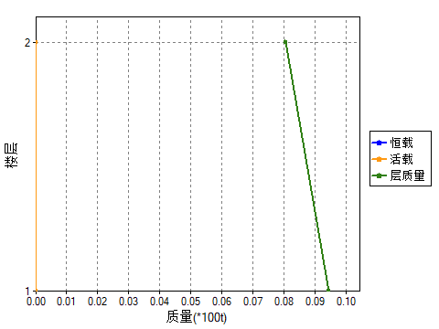
图1 恒载,活载,层质量分布曲线(塔 1)

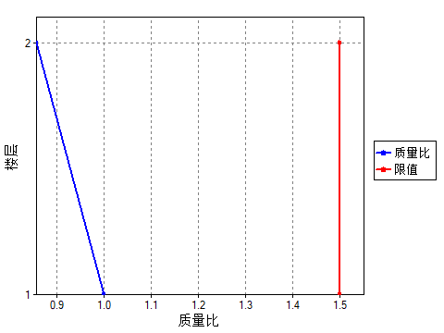
图2 质量比分布曲线(塔 1)

4.5 楼层尺寸、单位质量
表9 各楼层等效尺寸(单位:m,m^2)
层号 | 塔号 | 面积 | 形心 X | 形心 Y | 等效宽 B | 等效高 H | 最大宽 BMAX | 最小宽 BMIN
2 | 1 | 0.00 | 0.00 | 0.00 | 0.00 | 0.00 | 0.00 | 0.00
1 | 1 | 0.00 | 0.00 | 0.00 | 0.00 | 0.00 | 0.00 | 0.00

表10 各楼层质量、单位面积质量分布(单位:kg/m^%2)
层号 | 塔号 | 楼层质量 | 单位面积质量 | 单位面积质量比
2 | 1 | 8.06E+003 | 0.00 | 1.00
1 | 1 | 9.42E+003 | 0.00 | 1.00
单位面积质量 : g[i]
单位面积质量比: max( g[i] / g[i-1], g[i] / g[i+1] )

第5章 周期、振型

5.1 振型基本计算结果
表11 考虑扭转耦联时的振动周期(秒)、X,Y 方向的平动系数、扭转系数
振型号 | 周期 | 转角 | 平动系数(X+Y) | 扭转系数(Z)
1 | 0.2930 | 90.00 | 1.00(0.00+1.00) | 0.00
2 | 0.2097 | -0.00 | 1.00(1.00+0.00) | -0.00
3 | 0.1877 | 90.00 | 0.01(0.00+0.01) | 0.99
4 | 0.0766 | 90.00 | 1.00(0.00+1.00) | 0.00
5 | 0.0679 | -0.00 | 1.00(1.00+0.00) | -0.00

表12 质量系数
振型号 | X向平动质量系数%(sum) | Y向平动质量系数%(sum) | Z向扭转质量系数%(sum)
1 | 0.00%(0.00%) | 48.40%(48.40%) | 0.00%(0.00%)
2 | 49.50%(49.50%) | 0.00%(48.40%) | 0.00%(0.00%)
3 | 0.00%(49.50%) | 0.00%(48.40%) | 0.00%(0.00%)
4 | 0.00%(49.50%) | 47.83%(96.23%) | 0.00%(0.00%)
5 | 47.83%(97.33%) | 0.00%(96.23%) | 0.00%(0.00%)
注: Z向扭转质量系数只在强制刚性板下有意义，对于非强制刚性板下的计算结果仅供参考。
根据《高规》5.1.21条,各振型的参与质量之和不应小于总质量的90%。
X向平动振型参与质量系数总计: 97.33%
Y向平动振型参与质量系数总计: 96.23%
第1扭转周期(0.1877)/第1平动周期(0.2930) = 0.64
地震作用最大的方向 = 90.000°

5.2 振型阻尼比
表13 振型阻尼比
振型号 | 阻尼比
1-5 | 0.05

5.3 X、Y向地震单振型楼层反应力

5.3.1 仅考虑 X 向地震作用时的地震力
F-x-x : X 方向的耦联地震力在 X 方向的分量
F-x-y : X 方向的耦联地震力在 Y 方向的分量
F-x-t : X 方向的耦联地震力的扭矩
表14 振型 1 的地震力
层号 | 塔号 | F-x-x (kN) | F-x-y (kN) | F-x-t (kN*m)
2 | 1 | 0.00 | 0.00 | 0.00
1 | 1 | 0.00 | 0.00 | 0.00

表15 振型 2 的地震力
层号 | 塔号 | F-x-x (kN) | F-x-y (kN) | F-x-t (kN*m)
2 | 1 | 3.32 | -0.00 | 0.00
1 | 1 | 0.15 | -0.00 | 0.00

表16 振型 3 的地震力
层号 | 塔号 | F-x-x (kN) | F-x-y (kN) | F-x-t (kN*m)
2 | 1 | 0.00 | -0.00 | -0.00
1 | 1 | 0.00 | -0.00 | -0.00

表17 振型 4 的地震力
层号 | 塔号 | F-x-x (kN) | F-x-y (kN) | F-x-t (kN*m)
2 | 1 | -0.00 | -0.00 | -0.00
1 | 1 | 0.00 | 0.00 | -0.00

表18 振型 5 的地震力
层号 | 塔号 | F-x-x (kN) | F-x-y (kN) | F-x-t (kN*m)
2 | 1 | -0.00 | -0.00 | 0.00
1 | 1 | 2.75 | -0.00 | 0.00

5.3.2 仅考虑 Y 向地震作用时的地震力
F-y-x : Y 方向的耦联地震力在 X 方向的分量
F-y-y : Y 方向的耦联地震力在 Y 方向的分量
F-y-t : Y 方向的耦联地震力的扭矩
表19 振型 1 的地震力
层号 | 塔号 | F-x-x (kN) | F-x-y (kN) | F-x-t (kN*m)
2 | 1 | 0.00 | 3.29 | 0.00
1 | 1 | 0.00 | 0.09 | 0.00

表20 振型 2 的地震力
层号 | 塔号 | F-x-x (kN) | F-x-y (kN) | F-x-t (kN*m)
2 | 1 | -0.00 | 0.00 | -0.00
1 | 1 | -0.00 | 0.00 | -0.00

表21 振型 3 的地震力
层号 | 塔号 | F-x-x (kN) | F-x-y (kN) | F-x-t (kN*m)
2 | 1 | -0.00 | 0.00 | 0.00
1 | 1 | -0.00 | 0.00 | 0.00

表22 振型 4 的地震力
层号 | 塔号 | F-x-x (kN) | F-x-y (kN) | F-x-t (kN*m)
2 | 1 | -0.00 | -0.00 | -0.00
1 | 1 | 0.00 | 2.91 | -0.00

表23 振型 5 的地震力
层号 | 塔号 | F-x-x (kN) | F-x-y (kN) | F-x-t (kN*m)
2 | 1 | 0.00 | 0.00 | -0.00
1 | 1 | -0.00 | 0.00 | -0.00

5.4 X、Y向地震单振型楼层剪力
表24 各振型作用下X向地震X剪力、Y向地震Y剪力（单位：kN）
层号 | 塔号 | 振型号 | X剪力 | Y剪力
1 | 1 | 1 | 0.00 | 3.38
1 | 1 | 2 | 3.46 | 0.00
1 | 1 | 3 | 0.00 | 0.00
1 | 1 | 4 | 0.00 | 2.91
1 | 1 | 5 | 2.75 | 0.00

5.5 X、Y向地震CQC组合后结果
各层 X 方向的作用力(CQC)
Fx(kN): X 向地震作用下结构的地震反应力
Vx(kN): X 向地震作用下结构的楼层剪力
Mx(kN-m): X 向地震作用下结构的弯矩
sFx(kN): 静力法 X 向的地震力

《抗震规范》5.2.5条要求的X向楼层最小剪重比 = 0.80%
由下表可见，X向地震剪重比符合要求。
表25 各层 X 方向的作用力(CQC)
层号 | 塔号 | Fx | Vx (分塔剪重比) | Mx | sFx
2 | 1 | 3.32 | 3.32(4.115%) | 8.46 | 4.05
1 | 1 | 2.76 | 4.44(2.538%) | 15.11 | 1.89

各层 Y 方向的作用力(CQC)
Fy(kN): Y 向地震作用下结构的地震反应力
Vy(kN): Y 向地震作用下结构的楼层剪力
My(kN-m): Y 向地震作用下结构的弯矩
sFy(kN): 静力法 Y 向的地震力

《抗震规范》5.2.5条要求的Y向楼层最小剪重比 = 0.80%
由下表可见，Y向地震剪重比符合要求。
表26 各层 Y 方向的作用力(CQC)
层号 | 塔号 | Fy | Vy (分塔剪重比) | My | sFy
2 | 1 | 3.29 | 3.29(4.087%) | 8.40 | 4.05
1 | 1 | 2.92 | 4.47(2.560%) | 15.01 | 1.89

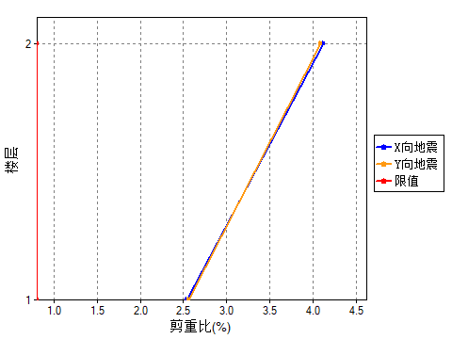
图3 地震各工况剪重比简图(塔 1)

第6章 楼层风荷载、地震作用统计结果

6.1 风荷载信息
风压单位： kN/m2
本层风荷、楼层剪力单位： kN
楼层弯矩单位： kN.m
表27 风荷载信息
层号 | 塔号 | X方向 |  |  |  | Y方向
层号 | 塔号 | 风荷载 | 剪力 | 倾覆弯矩 | 风振系数 | 风荷载 | 剪力 | 倾覆弯矩 | 风振系数
2 | 1 | 0.00 | 0.00 | 0.00 | 1.20 | 11.35 | 11.35 | 28.94 | 1.61
1 | 1 | 0.00 | 0.00 | 0.00 | 1.20 | 5.95 | 17.30 | 58.35 | 1.27

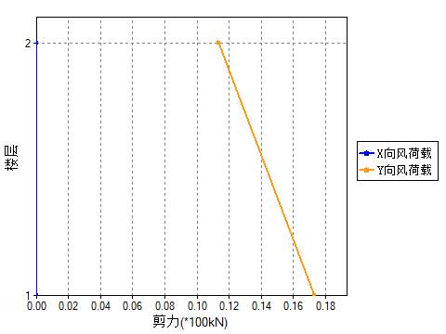
图4 风荷载楼层剪力简图(塔 1)
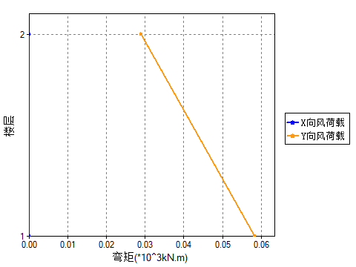
图5 风荷载楼层弯矩简图(塔 1)

6.2 风荷载下框架剪力统计
表28 X 向框架柱、剪力墙风剪力及百分比(单位：kN)
层号 | 塔号 | 柱剪力 | 墙剪力 | 总剪力 | 柱剪力百分比 | 墙剪力百分比
2 | 1 | 0.00 | 0.00 | 0.00 | 1.#R% | 1.#R%
1 | 1 | 0.00 | 0.00 | 0.00 | 1.#R% | 1.#R%

表29 Y 向框架柱、剪力墙风剪力及百分比(单位：kN)
层号 | 塔号 | 柱剪力 | 墙剪力 | 总剪力 | 柱剪力百分比 | 墙剪力百分比
2 | 1 | 11.35 | 0.00 | 11.35 | 100.00% | 0.00%
1 | 1 | 17.30 | 0.00 | 17.30 | 100.00% | 0.00%

6.3 风荷载下框架倾覆弯矩统计(抗规方式)
表30 X 向框架柱风倾覆弯矩及百分比(单位：kN.m)
层号 | 塔号 | 柱弯矩 | 总弯矩 | 柱弯矩百分比
2 | 1 | 0.0 | 0.0 | 1.#R%
1 | 1 | 0.0 | 0.0 | 1.#R%

表31 Y 向框架柱风倾覆弯矩及百分比(单位：kN.m)
层号 | 塔号 | 柱弯矩 | 总弯矩 | 柱弯矩百分比
2 | 1 | 28.9 | 28.9 | 100.00%
1 | 1 | 58.4 | 58.4 | 100.00%

6.4 风荷载外力、层剪力、倾覆弯矩统计
风荷载外力、层剪力单位： kN
倾覆弯矩单位： kN.m
表32 +WX 方向风荷载外力、层剪力、倾覆弯矩统计
层号 | 塔号 | 层外力F | 层剪力V | 倾覆弯矩M
2 | 1 | 0.0 | 0.0 | 0.0
1 | 1 | 0.0 | 0.0 | 0.0

表33 -WX 方向风荷载外力、层剪力、倾覆弯矩统计
层号 | 塔号 | 层外力F | 层剪力V | 倾覆弯矩M
2 | 1 | 0.0 | 0.0 | 0.0
1 | 1 | 0.0 | 0.0 | 0.0

表34 +WY 方向风荷载外力、层剪力、倾覆弯矩统计
层号 | 塔号 | 层外力F | 层剪力V | 倾覆弯矩M

2 | 1 | 11.3 | 11.3 | 28.9
1 | 1 | 5.9 | 17.3 | 58.4

表35 -WY 方向风荷载外力、层剪力、倾覆弯矩统计
层号 | 塔号 | 层外力F | 层剪力V | 倾覆弯矩M
2 | 1 | -11.3 | -11.3 | -28.9
1 | 1 | -5.9 | -17.3 | -58.4

6.5 规定水平力
表36 各层各塔的规定水平力
层号 | 塔号 | X向(kN) | Y向(kN)
2 | 1 | 3.3 | 3.3
1 | 1 | 1.1 | 1.2

6.6 规定水平力下倾覆弯矩统计(抗规方式)
表37 X 向框架柱、短肢墙地震倾覆弯矩(单位：kN.m)及百分比(抗规方式)
层号 | 塔号 | 框架柱 | 短肢墙 | 普通墙 | 斜撑 | 合计
2 | 1 | 8.5(100.0%) | 0.0(0.0%) | 0.0(0.0%) | 0.0(0.0%) | 8.5
1 | 1 | 16.0(100.0%) | 0.0(0.0%) | 0.0(0.0%) | 0.0(0.0%) | 16.0

表38 Y 向框架柱、短肢墙地震倾覆弯矩(单位：kN.m)及百分比(抗规方式)
层号 | 塔号 | 框架柱 | 短肢墙 | 普通墙 | 斜撑 | 合计
2 | 1 | 8.4(100.0%) | 0.0(0.0%) | 0.0(0.0%) | 0.0(0.0%) | 8.4
1 | 1 | 16.0(100.0%) | 0.0(0.0%) | 0.0(0.0%) | 0.0(0.0%) | 16.0

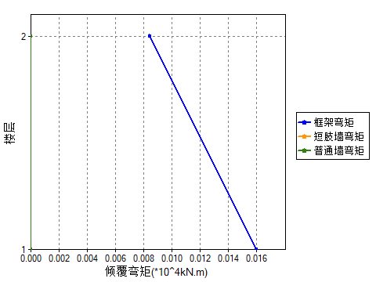
图6 X静震下倾覆力矩简图(塔 1)
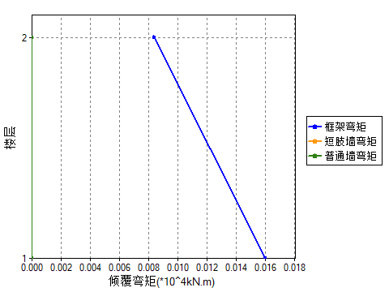
图7 Y静震下倾覆力矩简图(塔 1)

6.7 规定水平力下倾覆弯矩统计(轴力方式)
表39 X 向框架柱、短肢墙地震倾覆弯矩(单位：kN.m)及百分比(轴力方式)
层号 | 塔号 | 框架柱 | 短肢墙 | 普通墙 | 斜撑 | 合计

2 | 1 | 8.5(100.0%) | 0.0(0.0%) | 0.0(0.0%) | 0.0(0.0%) | 8.5
1 | 1 | 16.0(100.0%) | 0.0(0.0%) | 0.0(0.0%) | 0.0(0.0%) | 16.0

表40 Y 向框架柱、短肢墙地震倾覆弯矩(单位：kN.m)及百分比(轴力方式)
层号 | 塔号 | 框架柱 | 短肢墙 | 普通墙 | 斜撑 | 合计
2 | 1 | 8.4(100.0%) | 0.0(0.0%) | 0.0(0.0%) | 0.0(0.0%) | 8.4
1 | 1 | 16.0(100.0%) | 0.0(0.0%) | 0.0(0.0%) | 0.0(0.0%) | 16.0

图8 X静震下倾覆力矩简图(塔 1)
图9 X静震下倾覆力矩简图(塔 1)
Ratio : 柱剪力百分比
BVRatio : 柱剪力与分段基底剪力百分比
表41 X向地震剪力(单位：kN)及百分比
层号 | 塔号 | 柱剪力 | 墙剪力 | 总剪力 | Ratio | BVRatio
2 | 1 | 3.3 | 0.0 | 3.3 | 100.00% | 0.00%
1 | 1 | 4.4 | 0.0 | 4.4 | 100.00% | 0.00%
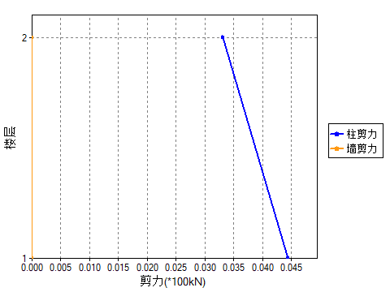
图10 X向地震下剪力简图(塔 1)

表42 Y向地震剪力(单位：kN)及百分比
层号 | 塔号 | 柱剪力 | 墙剪力 | 总剪力 | Ratio | BVRatio
2 | 1 | 3.3 | 0.0 | 3.3 | 100.00% | 0.00%
1 | 1 | 4.5 | 0.0 | 4.5 | 100.00% | 0.00%
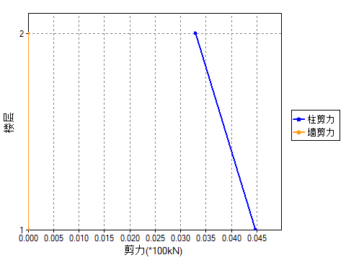
图11 Y向地震下剪力简图(塔 1)

6.8 地震外力、层剪力、倾覆弯矩统计
地震外力、层剪力单位： kN
倾覆弯矩单位： kN.m
表43 EX、EY 地震外力、层剪力、倾覆弯矩统计
层号 | 塔号 | 层外力 FX | 层剪力 VX | 倾覆弯矩 MX | 层外力 FY | 层剪力 VY | 倾覆弯矩 MY
2 | 1 | 3.3 | 3.3 | 8.5 | 3.3 | 3.3 | 8.4
1 | 1 | 2.8 | 4.4 | 15.1 | 2.9 | 4.5 | 15.0
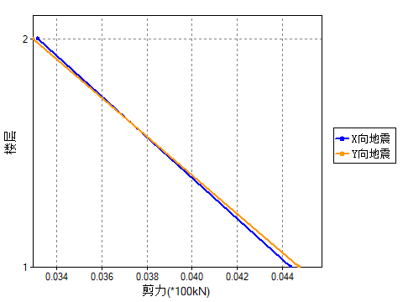
图12 地震作用下楼层剪力简图(塔 1)
表44 最不利地震外力、层剪力、倾覆弯矩统计
层号 | 塔号 | 层外力 FX | 层剪力 VX | 倾覆弯矩 MX | 层外力 FY | 层剪力 VY | 倾覆弯矩 MY
2 | 1 | 3.3 | 3.3 | 8.4 | 3.3 | 3.3 | 8.5
1 | 1 | 2.9 | 4.5 | 15.0 | 2.8 | 4.4 | 15.1

第7章 工况、组合

7.1 工况设定
表45 工况设定
工况简称 | 工况详称
X地震 | EX -- X方向地震作用下的标准内力
X地震正偏 | EX+ -- X方向(+5%偏心)地震作用下的标准内力
X地震负偏 | EX- -- X方向(-5%偏心)地震作用下的标准内力
Y地震 | EY -- Y方向地震作用下的标准内力
Y地震正偏 | EY+ -- Y方向(+5%偏心)地震作用下的标准内力
Y地震负偏 | EY- -- Y方向(-5%偏心)地震作用下的标准内力
X地震最不利 | EXMAX -- X方向最不利地震作用下的标准内力
Y地震最不利 | EYMAX -- Y方向最不利地震作用下的标准内力

+X风 | +WX -- +X方向风荷载作用下的标准内力
-X风 | -WX -- -X方向风荷载作用下的标准内力
+Y风 | +WY -- +Y方向风荷载作用下的标准内力
-Y风 | -WY -- -Y方向风荷载作用下的标准内力
恒载 | DL -- 恒载作用下的标准内力
活载 | LL -- 活载作用下的标准内力

7.2 荷载组合表
表46 是否为非线性组合
组合号 | 恒载 | 活载 | +X风 | -X风 | +Y风 | -Y风 | X地震 | Y地震 | 非线性
1 | 1.30 | 1.50 |  |  |  |  |  |  | 否
2 | 1.00 | 1.50 |  |  |  |  |  |  | 否
3 | 1.30 |  | 1.50 |  |  |  |  |  | 否
4 | 1.30 |  |  | 1.50 |  |  |  |  | 否
5 | 1.30 |  |  |  | 1.50 |  |  |  | 否
6 | 1.30 |  |  |  |  | 1.50 |  |  | 否
7 | 1.30 | 1.50 | 0.90 |  |  |  |  |  | 否
8 | 1.30 | 1.50 |  | 0.90 |  |  |  |  | 否
9 | 1.30 | 1.50 |  |  | 0.90 |  |  |  | 否
10 | 1.30 | 1.50 |  |  |  | 0.90 |  |  | 否
11 | 1.30 | 1.05 | 1.50 |  |  |  |  |  | 否
12 | 1.30 | 1.05 |  | 1.50 |  |  |  |  | 否
13 | 1.30 | 1.05 |  |  | 1.50 |  |  |  | 否
14 | 1.30 | 1.05 |  |  |  | 1.50 |  |  | 否
15 | 1.00 |  | 1.50 |  |  |  |  |  | 否
16 | 1.00 |  |  | 1.50 |  |  |  |  | 否
17 | 1.00 |  |  |  | 1.50 |  |  |  | 否
18 | 1.00 |  |  |  |  | 1.50 |  |  | 否
19 | 1.00 | 1.50 | 0.90 |  |  |  |  |  | 否
20 | 1.00 | 1.50 |  | 0.90 |  |  |  |  | 否
21 | 1.00 | 1.50 |  |  | 0.90 |  |  |  | 否
22 | 1.00 | 1.50 |  |  |  | 0.90 |  |  | 否
23 | 1.00 | 1.05 | 1.50 |  |  |  |  |  | 否
24 | 1.00 | 1.05 |  | 1.50 |  |  |  |  | 否
25 | 1.00 | 1.05 |  |  | 1.50 |  |  |  | 否
26 | 1.00 | 1.05 |  |  |  | 1.50 |  |  | 否
27 | 1.30 | 0.65 |  |  |  |  | 1.40 |  | 否
28 | 1.30 | 0.65 |  |  |  |  | -1.40 |  | 否
29 | 1.30 | 0.65 |  |  |  |  |  | 1.40 | 否
30 | 1.30 | 0.65 |  |  |  |  |  | -1.40 | 否
31 | 1.00 | 0.50 |  |  |  |  | 1.40 |  | 否
32 | 1.00 | 0.50 |  |  |  |  | -1.40 |  | 否
33 | 1.00 | 0.50 |  |  |  |  |  | 1.40 | 否
34 | 1.00 | 0.50 |  |  |  |  |  | -1.40 | 否

第8章 整体指标统计
《抗规》3.4.1条文说明对于特别不规则项目的定义为：扭转周期比大于0.9，混合结构扭转周期比大于0.85.
本项目周期比限值为0.9。

8.1 周期比
第1扭转周期(0.1877)/第1平动周期(0.2930) = 0.64
该结构周期比满足要求。

8.2 层刚度统计(各层刚心、偏心率、相邻层侧移刚度比等计算信息)
Xstif,Ystif(m): | 刚心的 X，Y 坐标值
Alf(Degree): | 层刚性主轴的方向
Xmass,Ymass(m): | 质心的 X，Y 坐标值
Gmass(t): | 总质量
Eex,Eey: | X，Y 方向的偏心率
表47 层刚度统计
层号 | 塔号 | Xstif,Ystif | Alf | Xmass,Ymass | Gmass | Eex,Eey
2 | 1 | 4.94,0.19 | 180.00 | 4.94,0.19 | 8.06 | 0.00%,0.00%

1 | 1 | 4.94,0.19 | 0.00 | 4.94,0.19 | 9.42 | 0.00%,0.00%

《抗规》3.4.3-2条对于侧向刚度不规则的定义为：该层的侧向刚度小于相邻上一层的70%，或小于其上相邻三个楼层侧向刚度平均值的80%。
Ratx,Raty: X，Y 方向本层塔侧移刚度与下一层相应塔侧移刚度的比值(剪切刚度)
Ratx1,Raty1: X，Y 方向本层塔侧移刚度与上一层相应塔侧移刚度70%的比值或上三层平均侧移刚度80%的比值中之较小者
Ratx2,Raty2: X，Y 方向本层塔侧移刚度与上一层相应塔侧移刚度90%、110%或者150%比值。110%指当本层层高大于相邻上层层高1.5倍时，150%指嵌固层
RJX1,RJY1,RJZ1: 结构总体坐标系中塔的侧移刚度和扭转刚度(剪切刚度)
RJX3,RJY3,RJZ3: 结构总体坐标系中塔的侧移刚度和扭转刚度(地震剪力与地震层间位移的比)
Rs: 薄弱层地震剪力放大系数
层号 | 塔号 | Ratx,Raty | Ratx1,Raty1 | RJX1,RJY1 (kN/m) | RJX3,RJY3 (kN/m) | Rs
2 | 1 | 0.06,0.06 | 1.00,1.00 | 8.38E+003 1.49E+004 | 1.08E+004 4.69E+003 | 1.00
1 | 1 | 1.00,1.00 | 15.17,26.33 | 1.39E+005 2.48E+005 | 1.15E+005 8.64E+004 | 1.00
X方向最小刚度比: 1.0000(2 层 1 塔)
Y方向最小刚度比: 1.0000(2 层 1 塔)
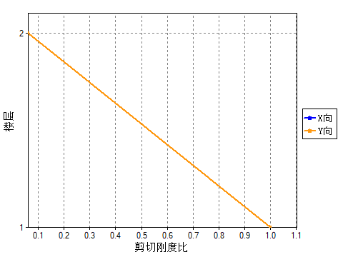
图13 多方向剪切刚度比简图(塔 1)
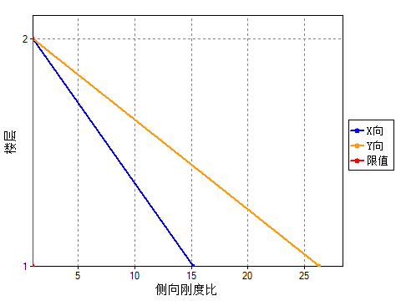
图14 多方向侧向刚度比简图(塔 1)

8.3 结构整体稳定验算
刚度单位: | kN/m
层高单位: | m
上部重量单位: | kN
表48 地震
层号 | 塔号 | X向刚度 | Y向刚度 | 层高 | 上部重量 | X向刚重比 | Y向刚重比
1 | 1 | 1.151E+005 | 8.643E+004 | 1.700 | 210 | 9.331E+002 | 7.005E+002
2 | 1 | 1.084E+004 | 4.690E+003 | 2.550 | 97 | 2.859E+002 | 1.237E+002
该结构刚重比Di*Hi/Gi大于10，能够通过《高规》5.4.4条的整体稳定验算
该结构刚重比Di*Hi/Gi大于20，满足《高规》5.4.1，可以不考虑重力二阶效应

8.4 结构整体抗倾覆验算
《抗规》4.2.4条规定：高度比大于4的高层建筑，在地震作用下基础底面不宜出现脱离区(零应力区)；其他建筑，基础底面与地基土之间脱离区(零应力区)面积不应超过基础底面面积的15%。
表49 结构整体抗倾覆验算(单位：kN.m)
层号 | 塔号 | 工况 | 抗倾覆力矩Mr | 倾覆力矩Mov | 比值Mr/Mov | 零应力区(%)
1 | 1 | X向风 | 4.632E+002 | 0.000E+000 | 1.#J | 0.00

1 |  | Y向风 | 0.000E+000 | 4.901E+001 | 0.00 | 0.00
1 |  | X地震 | 4.632E+002 | 1.257E+001 | 36.85 | 0.00
1 |  | Y地震 | 0.000E+000 | 1.268E+001 | 0.00 | 0.00

8.5 楼层抗剪承载力验算
《抗规》表3.4.3-2条竖向不规则定义：抗侧力结构的层间受剪承载力小于相邻上一层的80%。
《抗规》3.4.4-2条规定:楼层受载力突变时，薄弱层抗侧力结构的受剪承载力不应小于相邻上一楼层的65%。
结构设定的限值是80.00%。并无楼层承载力突变的情况。
表50 楼层抗剪承载力验算(单位：kN)
层号 | 塔号 | X向承载力 | Y向承载力 | Ratio_X | Ratio_Y
2 | 1 | 4.3059E+001 | 5.4927E+001 | 1.00 | 1.00
1 | 1 | 1.5469E+002 | 1.9390E+002 | 3.59 | 3.53
注: Ratio_X,Ratio_Y表示本层与上一层的承载力之比
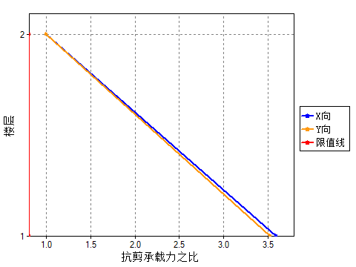
图15 多方向抗剪承载力比简图(塔 1)

8.6 薄弱层信息
表51 薄弱层
层号 | 塔号

8.7 剪重比调整系数
《抗规》5.2.5条规定：6度(0.05g)设防地区，X向楼层剪重比不应小于0.80%，Y向楼层剪重比不应小于0.80%。
表52 各楼层地震剪力系数调整情况 [抗震规范(5.2.5)验算]
层号 | 塔号 | X向调整系数 | Y向调整系数 | 调整后X向剪力 | 调整后Y向剪力
2 | 1 | 1.00 | 1.00 | 3.32 | 3.29
1 | 1 | 1.00 | 1.00 | 4.44 | 4.47

8.8 0.2V0调整系数
0.2V0调整
层号 | 塔号 | X向调整系数 | Y向调整系数
1 | 1 | 1.000 | 1.000
2 | 1 | 1.000 | 1.000

8.9 位移角和位移比
《抗规》5.5.1条规定：弹性层间位移角的限值如下表：
表53 弹性层间位移角限值[抗规(5.5.1)]
结构体系 | △u/h限值
钢筋混凝土框架 | 1/550
钢筋混凝土框架-剪力墙、板柱-剪力墙、框架-核心筒 | 1/800
钢筋混凝土抗震墙、筒中筒 | 1/1000
钢筋混凝土框支层 | 1/1000
多、高层钢结构 | 1/250
《抗规》3.4.3-1条规定，在具有偶然偏心的规定水平力作用下，楼层两端抗侧力构件弹性水平位移（或层间位移）的最大值与平均值的比值大于1.2。
《抗规》3.4.4条规定：扭转不规则时，应计入扭转影响，且在具有偶然偏心的规定水平力作用下，楼层两端抗侧力构件弹性水平位移或层间位移的最大值与平均值的比值不宜大于1.5，当最大层间位移远小于规范限值时，可适当放宽。
本工程位移比限值取1.2和1.4。
单位: | mm
h: | 层高
Max-(X)，Max-(Y): | X,Y方向的节点最大位移

Ave-(X)，Ave-(Y): | X,Y方向的层平均位移
Max-Dx ，Max-Dy: | X,Y方向的最大层间位移
Ave-Dx ，Ave-Dy: | X,Y方向的平均层间位移
Ratio-(X),Ratio-(Y): | 最大位移与层平均位移的比值
Ratio-Dx,Ratio-Dy: | 最大层间位移与平均层间位移的比值
Max-Dx/h，Max-Dy/h: | X,Y方向的最大层间位移角

8.9.1 风荷载和地震作用
表54 X 方向地震作用下的楼层最大位移
层号 | 塔号 | Max-(X) | Ave-(X) | Max-Dx | Ave-Dx | Max-Dx/h | h
2 | 1 | 0.46 | 0.46 | 0.31 | 0.31 | 1/8336 | 2550.00
1 | 1 | 0.04 | 0.04 | 0.04 | 0.04 | 1/9999 | 1700.00
X向最大层间位移角： 1/8336 (2 层 1 塔)
表55 X 双向地震作用下的楼层最大位移
层号 | 塔号 | Max-(X) | Ave-(X) | Max-Dx | Ave-Dx | Max-Dx/h | h
2 | 1 | 0.46 | 0.46 | 0.31 | 0.31 | 1/8336 | 2550.00
1 | 1 | 0.04 | 0.04 | 0.04 | 0.04 | 1/9999 | 1700.00
X向最大层间位移角： 1/8336 (2 层 1 塔)
表56 X+ 偶然偏心地震作用下的楼层最大位移
层号 | 塔号 | Max-(X) | Ave-(X) | Max-Dx | Ave-Dx | Max-Dx/h | h
2 | 1 | 0.46 | 0.46 | 0.31 | 0.31 | 1/8336 | 2550.00
1 | 1 | 0.04 | 0.04 | 0.04 | 0.04 | 1/9999 | 1700.00
X向最大层间位移角： 1/8336 (2 层 1 塔)
表57 X- 偶然偏心地震作用下的楼层最大位移
层号 | 塔号 | Max-(X) | Ave-(X) | Max-Dx | Ave-Dx | Max-Dx/h | h
2 | 1 | 0.46 | 0.46 | 0.31 | 0.31 | 1/8336 | 2550.00
1 | 1 | 0.04 | 0.04 | 0.04 | 0.04 | 1/9999 | 1700.00
X向最大层间位移角： 1/8336 (2 层 1 塔)
表58 Y 方向地震作用下的楼层最大位移
层号 | 塔号 | Max-(Y) | Ave-(Y) | Max-Dy | Ave-Dy | Max-Dy/h | h
2 | 1 | 0.89 | 0.89 | 0.70 | 0.70 | 1/3632 | 2550.00
1 | 1 | 0.05 | 0.05 | 0.05 | 0.05 | 1/9999 | 1700.00
Y向最大层间位移角： 1/3632 (2 层 1 塔)
表59 Y 双向地震作用下的楼层最大位移
层号 | 塔号 | Max-(Y) | Ave-(Y) | Max-Dy | Ave-Dy | Max-Dy/h | h
2 | 1 | 0.89 | 0.89 | 0.70 | 0.70 | 1/3632 | 2550.00
1 | 1 | 0.05 | 0.05 | 0.05 | 0.05 | 1/9999 | 1700.00
Y向最大层间位移角： 1/3632 (2 层 1 塔)
表60 Y+ 偶然偏心地震作用下的楼层最大位移
层号 | 塔号 | Max-(Y) | Ave-(Y) | Max-Dy | Ave-Dy | Max-Dy/h | h
2 | 1 | 0.92 | 0.89 | 0.73 | 0.70 | 1/3500 | 2550.00
1 | 1 | 0.06 | 0.05 | 0.06 | 0.05 | 1/9999 | 1700.00
Y向最大层间位移角： 1/3500 (2 层 1 塔)
表61 Y- 偶然偏心地震作用下的楼层最大位移
层号 | 塔号 | Max-(Y) | Ave-(Y) | Max-Dy | Ave-Dy | Max-Dy/h | h
2 | 1 | 0.92 | 0.89 | 0.73 | 0.70 | 1/3500 | 2550.00
1 | 1 | 0.06 | 0.05 | 0.06 | 0.05 | 1/9999 | 1700.00
Y向最大层间位移角： 1/3500 (2 层 1 塔)
表62 最不利地震方向 90.00000 下的楼层最大位移
层号 | 塔号 | Max-(Y) | Ave-(Y) | Max-Dy | Ave-Dy | Max-Dy/h | h
2 | 1 | 0.89 | 0.89 | 0.70 | 0.70 | 1/3632 | 2550.00
1 | 1 | 0.05 | 0.05 | 0.05 | 0.05 | 1/9999 | 1700.00
Y向最大层间位移角： 1/3632 (2 层 1 塔)
表63 最不利地震方向 180.00000 下的楼层最大位移
层号 | 塔号 | Max-(X) | Ave-(X) | Max-Dx | Ave-Dx | Max-Dx/h | h
2 | 1 | 0.46 | 0.46 | 0.31 | 0.31 | 1/8336 | 2550.00
1 | 1 | 0.04 | 0.04 | 0.04 | 0.04 | 1/9999 | 1700.00
X向最大层间位移角： 1/8336 (2 层 1 塔)
表64 +X 方向风荷载作用下的楼层最大位移
层号 | 塔号 | Max-(X) | Ave-(X) | Ratio-(X) | Max-Dx | Ave-Dx | Ratio-Dx | Max-Dx/h | h
2 | 1 | 0.00 | 0.00 | 1.00 | 0.00 | 0.00 | 1.00 | 1/9999 | 2550.00
1 | 1 | 0.00 | 0.00 | 1.00 | 0.00 | 0.00 | 1.00 | 1/9999 | 1700.00
X向最大层间位移角： 1/9999 (0 层 0 塔)
X方向最大位移与层平均位移的比值： 1.00 (2 层 1 塔)
X方向最大层间位移与平均层间位移的比值： 1.00 (2 层 1 塔)
表65 -X 方向风荷载作用下的楼层最大位移
层号 | 塔号 | Max-(X) | Ave-(X) | Ratio-(X) | Max-Dx | Ave-Dx | Ratio-Dx | Max-Dx/h | h
2 | 1 | 0.00 | 0.00 | 1.00 | 0.00 | 0.00 | 1.00 | 1/9999 | 2550.00
1 | 1 | 0.00 | 0.00 | 1.00 | 0.00 | 0.00 | 1.00 | 1/9999 | 1700.00
X向最大层间位移角： 1/9999 (0 层 0 塔)
X方向最大位移与层平均位移的比值： 1.00 (2 层 1 塔)
X方向最大层间位移与平均层间位移的比值： 1.00 (2 层 1 塔)
表66 +Y 方向风荷载作用下的楼层最大位移
层号 | 塔号 | Max-(Y) | Ave-(Y) | Ratio-(Y) | Max-Dy | Ave-Dy | Ratio-Dy | Max-Dy/h | h
2 | 1 | 3.21 | 3.21 | 1.00 | 2.52 | 2.52 | 1.00 | 1/1011 | 2550.00
1 | 1 | 0.05 | 0.05 | 1.00 | 0.05 | 0.05 | 1.00 | 1/9999 | 1700.00
Y向最大层间位移角： 1/1011 (2 层 1 塔)
Y方向最大位移与层平均位移的比值： 1.00 (2 层 1 塔)
Y方向最大层间位移与平均层间位移的比值： 1.00 (2 层 1 塔)
表67 -Y 方向风荷载作用下的楼层最大位移
层号 | 塔号 | Max-(Y) | Ave-(Y) | Ratio-(Y) | Max-Dy | Ave-Dy | Ratio-Dy | Max-Dy/h | h
2 | 1 | 3.21 | 3.21 | 1.00 | 2.52 | 2.52 | 1.00 | 1/1011 | 2550.00
1 | 1 | 0.05 | 0.05 | 1.00 | 0.05 | 0.05 | 1.00 | 1/9999 | 1700.00
Y向最大层间位移角： 1/1011 (2 层 1 塔)
Y方向最大位移与层平均位移的比值： 1.00 (2 层 1 塔)
Y方向最大层间位移与平均层间位移的比值： 1.00 (2 层 1 塔)
表68 X 方向规定水平力作用下的楼层最大位移
层号 | 塔号 | Max-(X) | Ave-(X) | Ratio-(X) | Max-Dx | Ave-Dx | Ratio-Dx | h
2 | 1 | 0.46 | 0.46 | 1.00 | 0.31 | 0.31 | 1.00 | 2550.00
1 | 1 | 0.01 | 0.01 | 1.00 | 0.01 | 0.01 | 1.00 | 1700.00
X方向最大位移与层平均位移的比值： 1.00 (2 层 1 塔)
X方向最大层间位移与平均层间位移的比值： 1.00 (2 层 1 塔)
表69 X+ 偶然偏心规定水平力作用下的楼层最大位移
层号 | 塔号 | Max-(X) | Ave-(X) | Ratio-(X) | Max-Dx | Ave-Dx | Ratio-Dx | h
2 | 1 | 0.46 | 0.46 | 1.00 | 0.31 | 0.31 | 1.00 | 2550.00
1 | 1 | 0.01 | 0.01 | 1.00 | 0.01 | 0.01 | 1.00 | 1700.00
X方向最大位移与层平均位移的比值： 1.00 (2 层 1 塔)
X方向最大层间位移与平均层间位移的比值： 1.00 (2 层 1 塔)
表70 X- 偶然偏心规定水平力作用下的楼层最大位移
层号 | 塔号 | Max-(X) | Ave-(X) | Ratio-(X) | Max-Dx | Ave-Dx | Ratio-Dx | h
2 | 1 | 0.46 | 0.46 | 1.00 | 0.31 | 0.31 | 1.00 | 2550.00
1 | 1 | 0.01 | 0.01 | 1.00 | 0.01 | 0.01 | 1.00 | 1700.00
X方向最大位移与层平均位移的比值： 1.00 (2 层 1 塔)
X方向最大层间位移与平均层间位移的比值： 1.00 (2 层 1 塔)
表71 Y 方向规定水平力作用下的楼层最大位移
层号 | 塔号 | Max-(Y) | Ave-(Y) | Ratio-(Y) | Max-Dy | Ave-Dy | Ratio-Dy | h
2 | 1 | 0.89 | 0.89 | 1.00 | 0.70 | 0.70 | 1.00 | 2550.00
1 | 1 | 0.02 | 0.02 | 1.00 | 0.02 | 0.02 | 1.00 | 1700.00
Y方向最大位移与层平均位移的比值： 1.00 (2 层 1 塔)
Y方向最大层间位移与平均层间位移的比值： 1.00 (2 层 1 塔)
表72 Y+ 偶然偏心规定水平力作用下的楼层最大位移
层号 | 塔号 | Max-(Y) | Ave-(Y) | Ratio-(Y) | Max-Dy | Ave-Dy | Ratio-Dy | h
2 | 1 | 0.93 | 0.89 | 1.04 | 0.73 | 0.70 | 1.04 | 2550.00
1 | 1 | 0.02 | 0.02 | 1.10 | 0.02 | 0.02 | 1.00 | 1700.00
Y方向最大位移与层平均位移的比值： 1.10 (1 层 1 塔)
Y方向最大层间位移与平均层间位移的比值： 1.04 (2 层 1 塔)
表73 Y- 偶然偏心规定水平力作用下的楼层最大位移
层号 | 塔号 | Max-(Y) | Ave-(Y) | Ratio-(Y) | Max-Dy | Ave-Dy | Ratio-Dy | h
2 | 1 | 0.93 | 0.89 | 1.04 | 0.73 | 0.70 | 1.04 | 2550.00
1 | 1 | 0.02 | 0.02 | 1.10 | 0.02 | 0.02 | 1.00 | 1700.00
Y方向最大位移与层平均位移的比值： 1.10 (1 层 1 塔)
Y方向最大层间位移与平均层间位移的比值： 1.04 (2 层 1 塔)
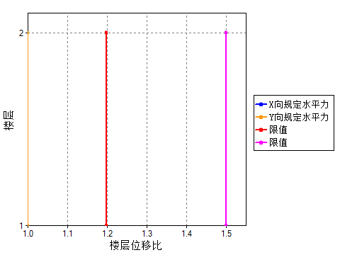
图16 规定水平力作用下楼层最大位移比简图(塔 1)
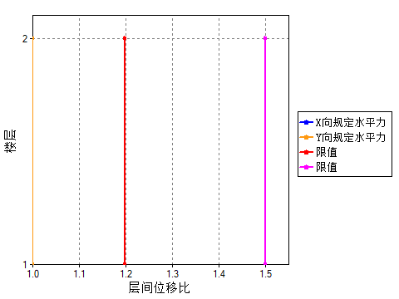
图17 规定水平力作用下层间位移比简图(塔 1)
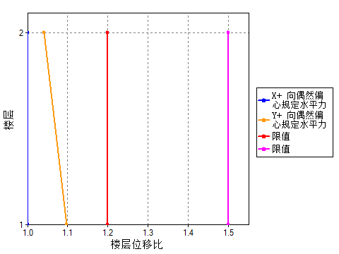
图18 X+、Y+ 偶然偏心规定水平力作用下楼层最大位移比简图(塔 1)
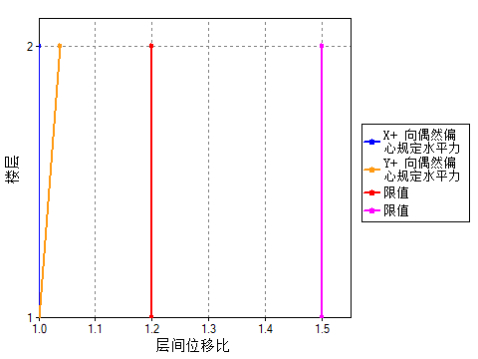
图19 X+、Y+ 偶然偏心规定水平力作用下层间位移比简图(塔 1)
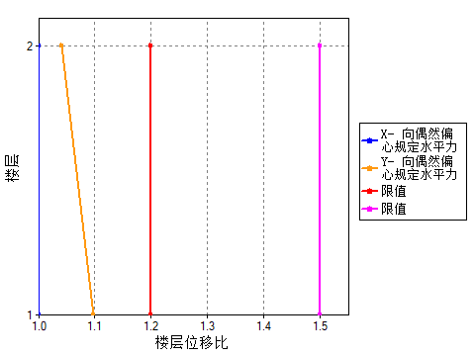
图20 X-、Y- 偶然偏心规定水平力作用下楼层最大位移比简图(塔 1)
以上内容仅为本文档的试下载部分，为可阅读页数的一半内容。如要下载或阅读全文，请访问：https://d.book118.com/218065054011006042

